ТРОКЕНІЦКАЯ СЕЛЬСКАЯ БІБЛІЯТЭКА-КЛУБ
Музейная экспазіцыя “Сядзіба М. Богуша - Шышкі”
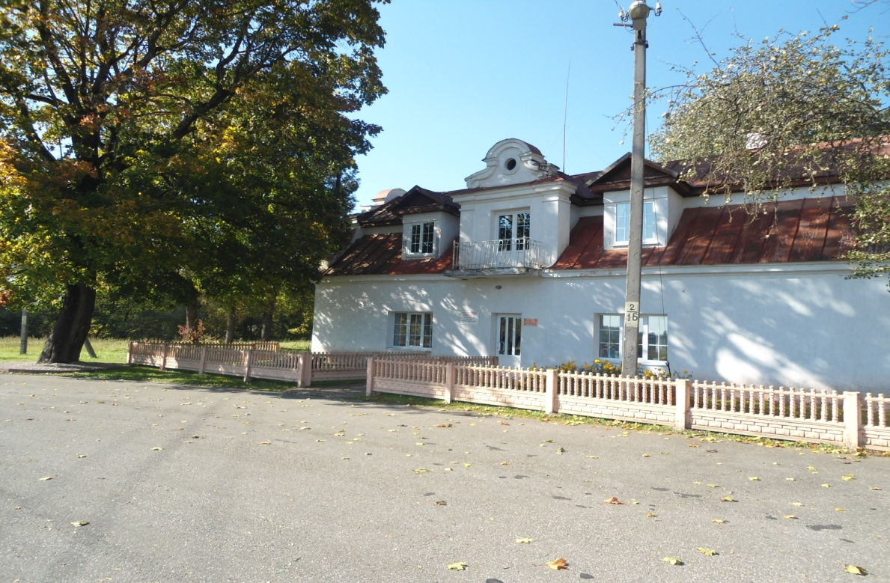
- Апісанне экспазіцыі
Музейная экспазіцыя “Сядзіба М.Богуша-Шышкі” прысвечана знакамітаму польскаму мастаку, ураджэнцу в. Трокенікі Мар’яну Богушу-Шышку, якая расказвае аб жыцці і творчасці земляка. Складаецца з двух пакояў:
- пакой - этнаграфічны, які паказвае быт мясцовага сялянства 19- 20стст.;
- пакой М.Богуша-Шышкі.

У этнаграфічным пакоі знаходзяцца помнікі традыцыйнай культуры мясцовасці:
- прадметы быту і інтэр’еру;
- летапіс вёскі Трокенікі, фальклор і паданні мясцовасці.

У пакоі М.Богуша – Шышкі змешчаны:
- арыгіналы трох карцін мастака без назваў, выкананыя васкавымі крэйдамі;
- рэпрадукцыі карцін “Хрыстофер”, “Трыпціх” (патроенная карціна
“Нараджэнне. Смерць. Уваскрашэнне”), “Букет”, “Птушка”;
- альбом з дзіцячымі фотаздымкамі мастака і з ўрачыстасці пад час
візіту ў сядзібу другой жонкі Мар’яна Богуша-Шышкі - Лэдзі Сондэрс у 1996 годзе.

- Тэмы экспазіцыйных матэрыялаў
Этнічныя традыцыі заходнебеларускага сялянства на мяжы 19-20 стагоддзяў, гісторыка-культурная ўзаемасувязь народаў Беларусі і Польшчы.

- Месца знаходжання аб’екта
Гродзенская вобласць, Варнянскі сельскі Савет, аграгарадок Трокенікі, вуліца Школьная, дом № 18.

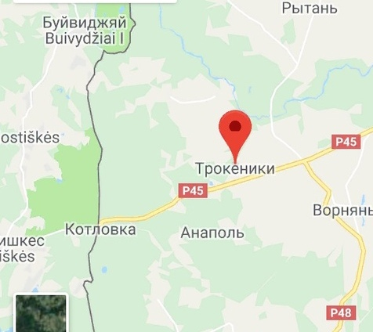

Трокенікі - адна з самых старажытных на Астравеччыне вёсак. Упершыню гэтае паселішча згадваецца ў летапісных крыніцах каля 1503 года. Шмат што з той далёкай старажытнасці згублена, але захаваўся ў вёсцы аб'ект турыстычнай цікавасці - будынак былой сядзібы вядомага польскага мастака Мар'яна Богуша-Шышкі.
Сядзібна-паркавы комплекс быў створаны ў другой палове XIX- пачатку XX стагоддзя недалёка ад выступу геалагічнага разлому, створаным падчас ледніковага перыяду. Сядзібны дом пабудаваны ў стылі неабарока, уяўляе сабой аднапавярховы прамавугольны будынак з мансардай. Галоўны ўваход і тарцы будынка ўпрыгожваюць фігурныя ўвагнутыя-выпуклыя франтоны з круглымі слыхавымі вокнамі ў іх верхняй частцы. Фасады дома практычна пазбаўленыя дэкору, акрамя прафіляванага карніза, які акружае будынак. Аконныя праёмы прамавугольныя. Планіроўка дома анфіладная, у цэнтры вестыбюля - кручаная чыгунная лесвіца, якая вядзе на мансарднае гарышча. Дзвярны праём на франтоне галоўнага фасада мае выхад на невялікі балкончык.
Побач з домам знаходзіцца былы флігель для прыслугі, стайня, складзеная з буйнога колатага каменя, невялікі парк, які займае маляўнічы пагорак, разрэзаны невялікі рэчкай. Пярэдняя парадная частка парку мае сіметрычную планіроўку, а тая, якая размешчана за домам, калісьці мела пейзажнае афармленне і з'яўлялася своеасаблівай глядзельнай пляцоўкай з відамі на рачулку з стромкімі берагамі. Непасрэдна да яе прымыкала рэгулярная частка парка, якая займала адносна роўную тэрыторыю. Купкі пладовых садоў абмяжоўваліся пасадкамі дрэў мясцовых парод - клёну, ліпы, конскага каштана. Побач з домам пачынаўся ліпава-каштанавы парк, які вёў да старога дуба на стромкім беразе абрыву. Сёння толькі гэты помнік прыроды, маўклівы стогадовы сведка, напамінае аб былой велічы гэтай мясцовасці.
Увесь гэты ансамбль, на дадзены момант, не з'яўляецца помнікам архітэктуры, тым не менш, выступае аб'ектам турыстычнай дзейнасці. Захаваліся ўсе яго элементы - дом, стайня, алея, стары дуб - здольныя задавальняць духоўныя патрэбы турыстаў і служаць для развіцця турызму. Гэта спадчына здольна перадаць этнаграфічнае ўтрыманне мясцовасці, паказвае на побыт і паўсядзённае жыццё.
На дадзены момант у доме зроблены частковы рамонт - абноўлены фасад, заменены вокны, адрэстаўраваная чыгунная лесвіца. Зараз у былой сядзібе М.Богуша-Шышкі знаходзіцца Трокеніцкая сельская бібліятэка-клуб, якую часта наведваюць экскурсіі з розных гарадоў Беларусі, а таксама замежныя госці.
Мэты бібліятэкі - збіраць і назапашваць краязнаўчы матэрыял, для правядзення экскурсій, пазіцыянавання як турыстычнага аб'екта. Абслугоўвае бібліятэка прыкладна 450 чытачоў і некалькі дзесяткаў экскурсій ў год.

